**TVI300采集系统**

**硬件使用说明书**

北京鹰路科技有限公司

2022-03-01

**目 录**

1 产品简介 2

2 使用方法 2

3 技术规格 5

5 机械接口 8

6 使用须知 9

# 1 产品简介

TVI300采集系统是高度集成化的图像采集系统，可搭配不同高清图像采集模块实现对各类基础设施全方位的安全检测。采用便携式旅行箱设计，可快速进行上下道作业，大幅度提高检测效率，确保人员和行车安全，为轨道交通基础设施养护维修提供有力的技术保障。

系统主要由采集主机、高清图像采集模块等组成，组成清单见表1-1。每套采集系统所含配件清单见表1-2。

表1-1 采集系统组成清单

|  |  |  |  |  |
| --- | --- | --- | --- | --- |
| **序号** | **模块** | **数量** | **单位** | **备注** |
| 1 | 采集主机 | 1 | 台 |  |
| 2 | 高清图像采集模块 | 1 | 台 |  |
| 3 | 显示器 | 1 | 台 |  |
| 4 | 高清图像采集软件 | 1 | 份 | 含加密狗 |

表1-2 采集主机配件清单

|  |  |  |  |  |
| --- | --- | --- | --- | --- |
| **序号** | **部件名称** | **规格** | **数量** | **单位** |
| 1 | 硬盘 | 1TB | 1 | 块 |

# 2 使用方法

（1）高清图像采集模块安装：提起模块提手，注意顶部标识“左侧”、“右侧”对应小车的左右两侧，拉开安装座上旋钮，将模块从上到下插入安装座，安装到位后将旋钮插回，如图2-1所示。

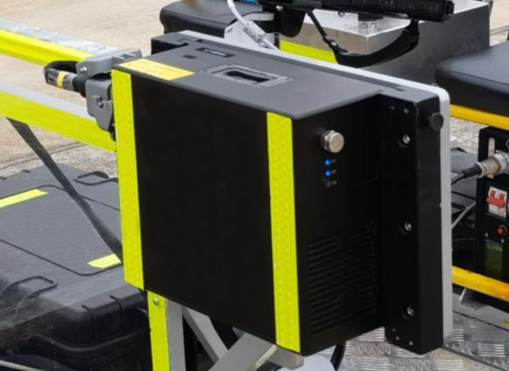

图2-1 采集模块安装完成状态

（2）采集主机安装：将主机平放至小车安装位置，如图2-2所示。

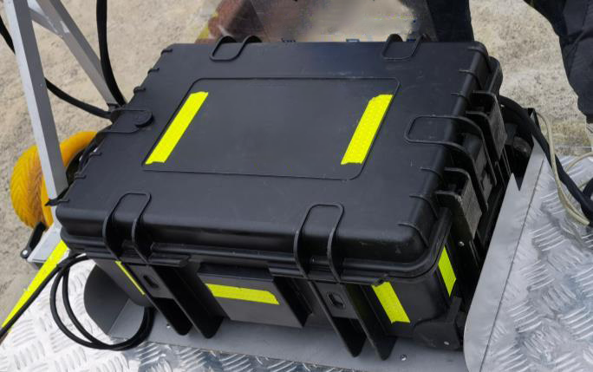

图2-2 采集主机安装完成状态

（3）显示器安装：将显示器背部对准安装座上的100mm×100mm安装支架，穿入显示器背板自带螺钉固定。

（4）采集模块线缆连接：直出插头为左侧模块使用，弯折插头为右侧模块使用，连接完全后使用插座自带锁扣锁紧，如图2-3、图2-4所示。

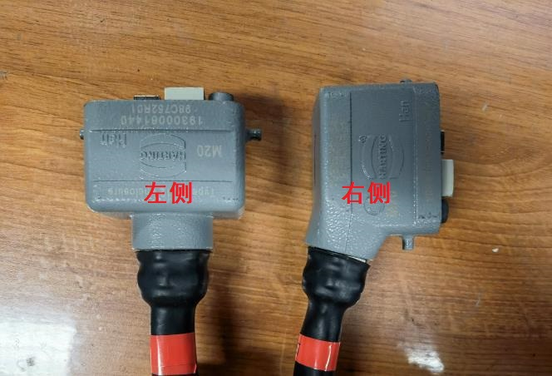

图2-3 采集模块线缆插头

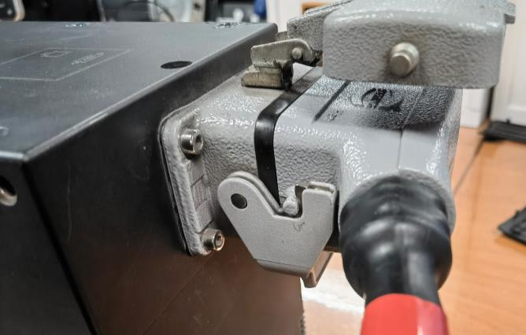

图2-4 采集模块插座锁紧状态

（5）显示器线缆连接：将线缆的HDMI插头和12VDC电源接入显示器下部左侧，如图2-5所示。

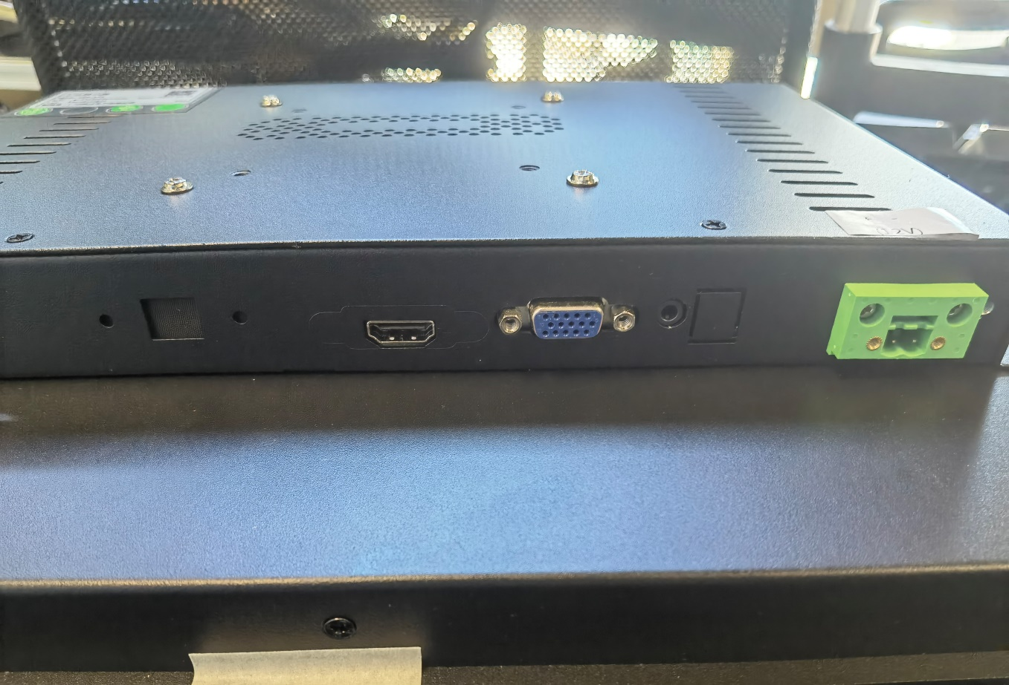

图2-5 显示器接口示意图

（6）脉冲信号线缆连接：灰色线缆为脉冲信号线缆，线缆插头如图2-6所示，输入AB双路差分信号，提供编码器使用5V电平，线缆定义见表2-1。

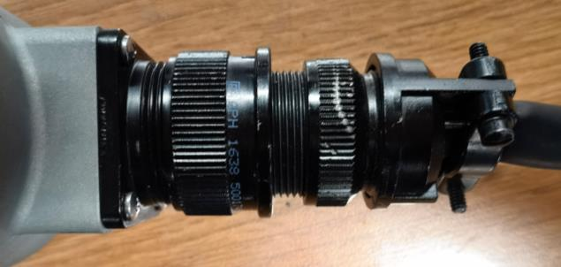

图2-6 脉冲输入线缆编码器插头

表2-1 脉冲输入线缆定义

|  |  |  |  |
| --- | --- | --- | --- |
| 序号 | 定义 | 线缆颜色 | 编码器插头 |
| 1 | A+ | 黄 | A |
| 2 | B+ | 橙 | B |
| 3 | +5V | 红 | D |
| 4 | GND | 黑 | F |
| 5 | A- | 绿 | H |
| 6 | B- | 棕 | I |

（7）电源线缆连接：黑色线缆为48VDC电源输入线缆，线缆插头如图2-7所示，输入48VDC电源，线缆定义见表2-2。

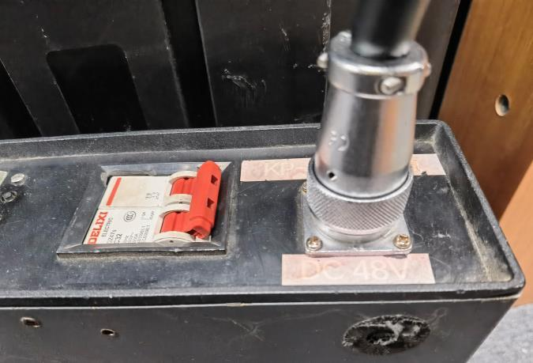

图2-7 48VDC电源输入插头

表2-2 电源输入线缆定义

|  |  |  |  |
| --- | --- | --- | --- |
| 序号 | 定义 | 线缆颜色 | 电源插头 |
| 1 | +48VDC | 棕 | 1 |
| 2 | GND | 蓝 | 2 |

# 3 技术规格

采集主机技术规格参数见表3-1。

表3-1 采集主机技术规格

|  |  |
| --- | --- |
| **采集主机技术规格** | |
| 型号 | TVI-300-HS01 |
| 操作系统 | Windows 10 Pro 中文版64位 |
| ■处理器 | Intel Core i7 6820EQ |
| ■内存 | 16GB DDR4 |
| **同步控制** | |
| ■采集控制 | 同步控制高清图像采集模块执行图像采集任务 |
| ■GNSS信号 | 可接收北斗、GPS、GLONASS等导航卫星，定位精度1m |
| **电源** | |
| ■电源功率 | 48VDC_IN（900W Max） |
| ■电源输出 | 供电单元：4路24V DC（总320W）输出  主机：4路24V DC（总220W）和3路12V DC（总80W）输出 |
| ■保护功能 | 防反接、输入欠压保护、输出过压、过流、短路保护 |
| **存储设备** | |
| ■ SATA硬盘 | 128GB SSD系统硬盘，1TB 数据存储硬盘 |
| **机械指标** | |
| ■尺寸（mm） | 610（长）×430（宽）×260 （高） |
| ■重量 | 23kg |
| **环境指标** | |
| ■工作温度 | 0°C至+45°C |
| ■存储温度 | -40°C至+ 70°C |
| ■防护等级 | IPX5 |
| ■振动 | 工作状态：0.5Grms，5-500Hz，3轴（带硬盘） |

高清图像采集模块技术规格参数见表3-2。

表3-2 高清图像采集模块技术规格

|  |  |
| --- | --- |
| **高清图像采集模块技术规格** | |
| **机械参数** | |
| ■外形尺寸 | 300mm×230mm×120mm（长×宽×高） |
| ■组件重量 | 5.5kg |
| **电气、光学** | |
| ■水平视角 | 84° |
| ■最高采集频率 | 55KHz |
| ■横向分辨率 | 2048 |
| ■补光光源 | 红外激光光源 |
| ■触发源 | 支持标准TTL/LVDS信号 |
| ■供电电源 | 24VDC |
| ■峰值功率 | 50W |
| **环境技术指标** | |
| ■工作温度范围 | -10℃～45℃ |
| ■防护等级 | IP66 |
| ■防护玻璃 | 高透光、自动电加热除雾 |

显示器技术规格参数见表3-3。

表3-3 显示器技术规格

|  |  |
| --- | --- |
| **显示器技术规格** | |
| **机械参数** | |
| ■外形尺寸 | 413mm×342mm×53.1mm（长×宽×高） |
| ■组件重量 | 3.5kg |
| ■壁挂规格 | 100mm×100mm |
| **电气、显示** | |
| ■供电电源 | 12VDC |
| ■峰值功率 | 40W |
| ■接口 | HDMI |
| ■分辨率 | 1280×1024 |
| ■尺寸 | 17.3英寸 |
| ■显示比例 | 5:4 |
| ■对比度 | 1000:1 |
| ■亮度 | 350cd/m2 |
| ■色数 | 16.7M |
| ■点距 | 0.2505mm |
| ■响应时间 | 5ms |
| **环境技术指标** | |
| ■工作温度范围 | -10℃～60℃ |

# 5 机械接口

（1）高清图像采集模块：面向高清图像采集模块正面，左侧模块安装座中心距离轨道中心781.5mm，右侧模块安装座中心距离轨道中心728.5mm，组件安装座底面距轨道底面900mm。模块安装座长345mm，宽260mm，中心有6个横向孔距90mm，纵向孔距106mm，φ6.5mm的螺纹孔。安装位置如图5-1所示，图中向纸内方向为模块后。

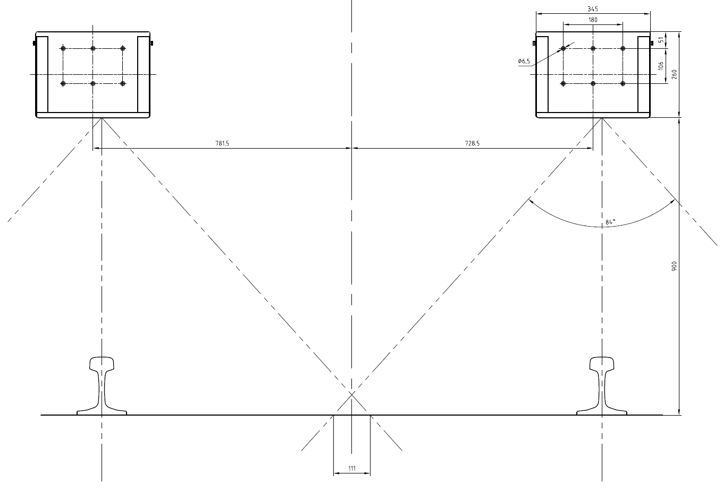

图5-1 采集模块安装示意图

（2）采集机：面向采集机箱有拉杆面，出线孔位于该面把手左侧。要求出线孔周边100mm范围无遮挡。出线位置见图5-2中虚线框标识。



图5-2 采集主机安装示意图

（3）显示器：显示器下部需留出足够接线用操作空间，空间距离不小于200mm。

# 6 使用须知

（1）打开外包装前请确认主机包装完好，如有破损请联系物流相关人员；

（2）产品进行运输、搬运时需使用内部有防震、防潮措施的包装箱，轻拿轻放；

（3）在装运主机前，应根据包装箱大小、数量、高度和宽度，确保主机在运输过程中无倒塌或压坏等现象；

（4）由于主机在出厂前经过精密调试，不可轻易打开内部结构；

（5）主机工作时请勿随意插拔电源和数据线缆，如有需求，请在系统停止并断电后进行操作；

（6）主机防护等级达到GB/T4208规定的IPX5等级，符合BSEN60529标准（不能完全防止尘埃进入，但进入的灰尘量不影响设备正常运行，不影响安全），使用时注意防水防尘保护，以免造成电路损坏；

（7）请勿在通风不好的情况下，对主机进行高频、长时间的持续测试，避免主机过热。